Проект 5 б класса «Я тоже умею подтягиваться»
Проект начат в сентябре 2024 года учениками 5 б класса МБОЙ «Лицея№1».
Введение
Здоровье – одна из самых важных для человека вещей. В течение жизни нужно не только развивать свой ум, способности, но и сохранять своё здоровье, оставаться активным, сильным, ловким. Мы активно занимаемся спортом и заметили, что многие из ребят совсем не умеют подтягиваться.
В рамках работы спортивного клуба Лицея «Последователи Пифагора», команда 5 б класса «Роботроны» начинает проект «Я тоже умею подтягиваться»
Подтягивание – это поднятие собственного тела с помощью сгибания рук, противодействуя силе тяжести.
Есть разные виды подтягиваний. Они отличаются по способу хвата (прямой, обратный), по ширине хвата (узкий, средний, широкий). При этом акцент делается на разные группы мышц. В нашем проекте мы решили рассмотреть классический вид подтягивания – прямым средним хватом. При этом виде подтягивания в основном работают мышцы спины, им помогают мышцы груди, рук и плеч.
Цели проекта: привлечение обучающихся к здоровому образу жизни, к сдаче норм ГТО, создание командного духа в коллективе.
Задачи проекта:
- создание условий, способствующих гармоничному развитию личности,
- формирование здорового образа жизни,
- развитие силы у обучающихся,
- способствование формированию и развитию навыков командной работы
- формирование устойчивого чувства «мы»
Вид проекта: спортивно- оздоровительный
Способы реализации:3 раза в неделю на переменах желающие приходят в спортивный зал. Команда 5 б класса показывает комплекс упражнений для тех, кто не умеет подтягиваться. Учащиеся, кто умеет подтягиваться, занимаются на увеличение количества подтягиваний.
Способы оценивания:
- текущее (в начале проекта)
- промежуточное (в середине проекта)
- итоговое (в конце проекта)

Статья
Автор: ученица 6 Б класса, МБОУ «Лицей №1» Мажитова Сафия.
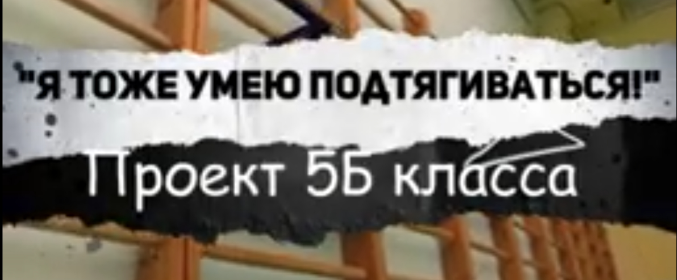

Наш проект «Я тоже умею подтягиваться»
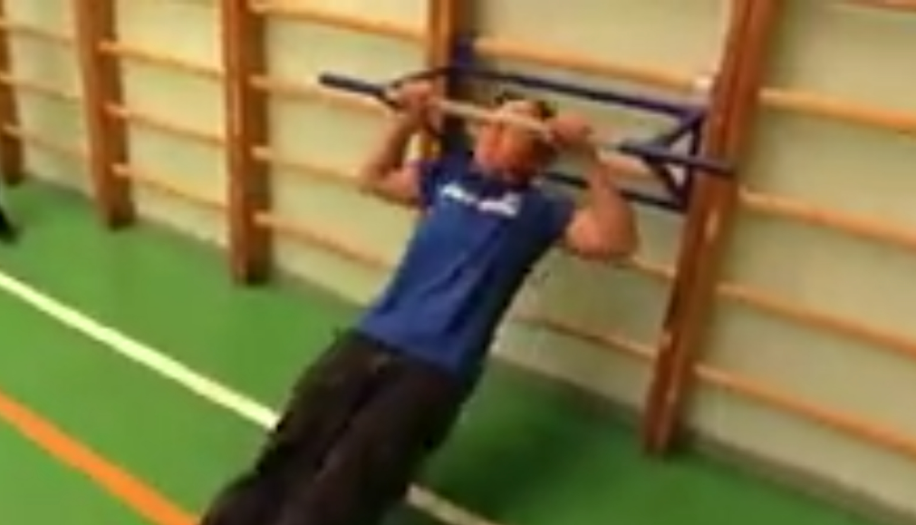
В 5 класс мы заметили, что многие наши одноклассники совсем не умеют подтягиваться, и мы с классом решили придумать то, что одновременно объединит нас и поможет развить силу у наших ребят.

3 раза в неделю желающие приходили в спортивный зал. Сначала все с большим энтузиазмом шли учиться подтягиваться и отжиматься, но со временем многие неохотно стали посещать спортзал.
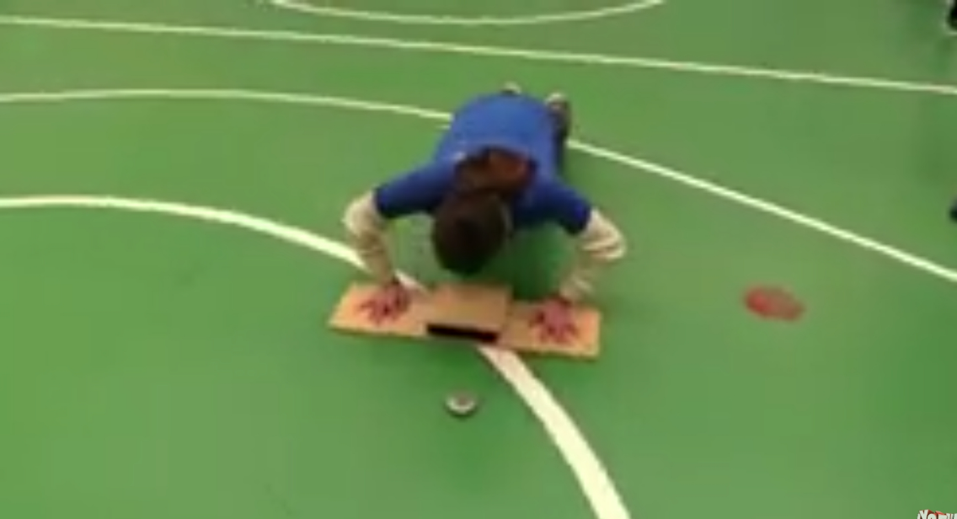

Ребятам стало совсем неинтересно, но всё же некоторые ученики порадовали нас своими результатами. У Ямалетдинова Артёма количество повторений доходило до 2-3 раз, сейчас же они увеличились до 5 раз. Витиганцев Тимофей подтягивался 10 раз, стал 14. И я отжималась 7 раз, а стала 12.
Мы стали анализировать, почему такие низкие результаты? И сделали вывод, что многие не хотят прикладывать усилия, кто-то стесняется своих низких результатов, а кто-то хочет получить лёгкий дофамин от игр в телефоне. Но мы решили не сдаваться и продолжили наш проект. Тем более, что многие ребята понимают важность занятия спортом.

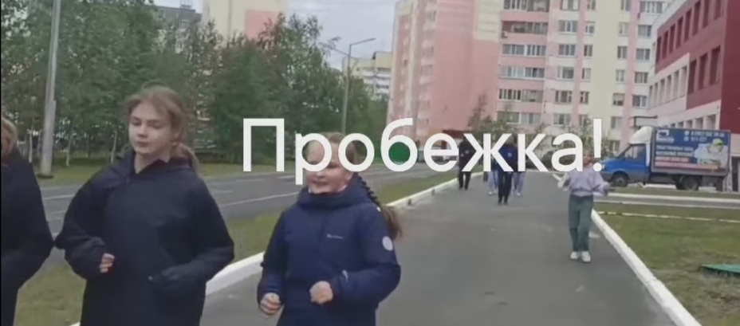

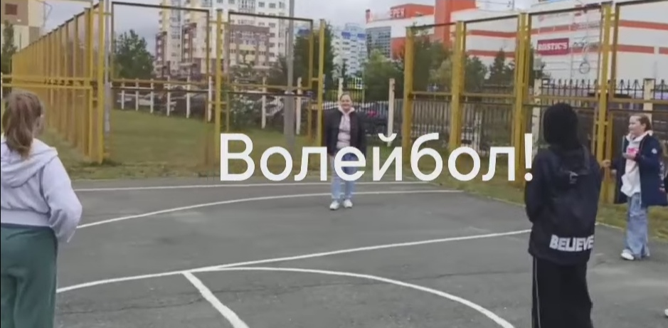

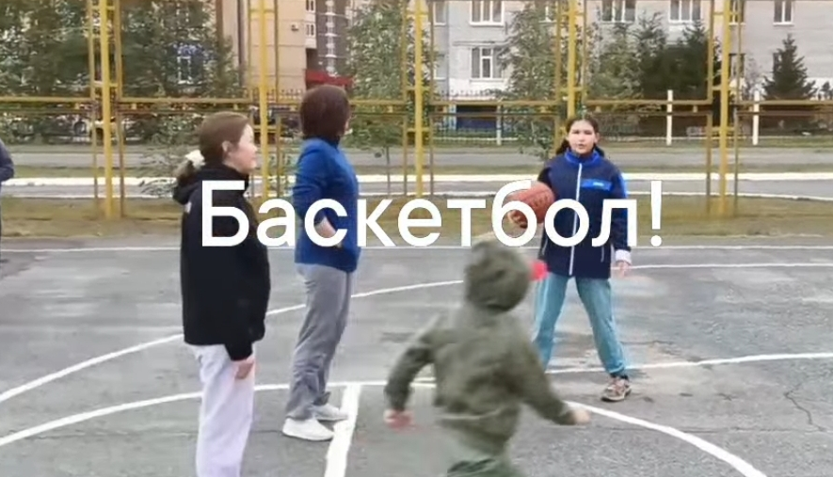

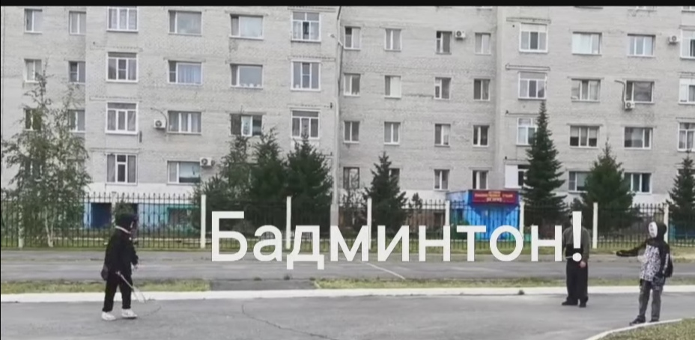

В продолжение проекта мы провели 1 сентября мастер-класс для наших родителей и приурочили его ко «Дню Знаний». Они играли в баскетбол, волейбол и бадминтон. Всем очень понравилось, особенно нашим мамам и папам. Мы все знаем, что быть сильным-это круто!

.

